Дополнительные публичные обсуждения проекта постановления Правительства Курской области
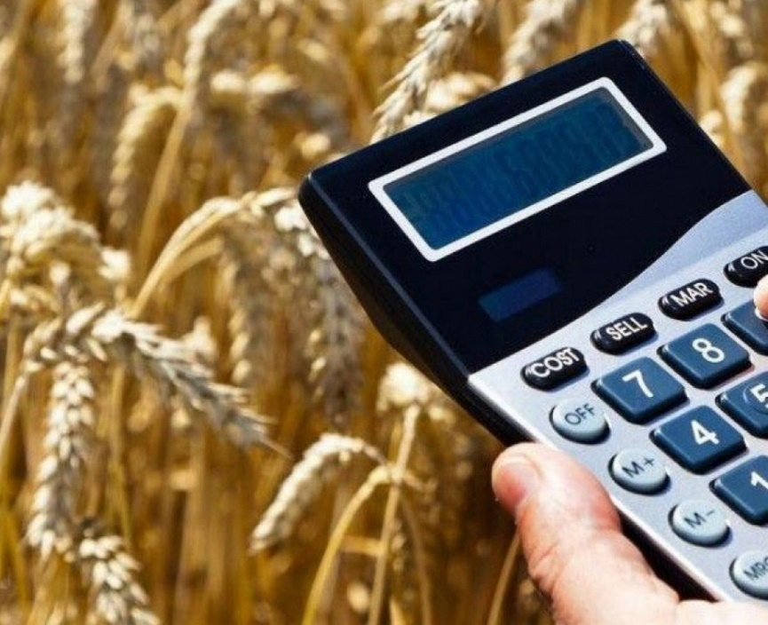
Министерство экономического развития, занятости населения и туризма Курской области проводит дополнительные публичные обсуждения в рамках процедуры оценки регулирующего воздействия по проекту постановления Правительства Курской области «О внесении изменений в постановление Администрации Курской области от 22.11.2018 № 917-па».
Цель предлагаемого регулирования: оказание мер господдержки сельскохозяйственным товаропроизводителям (за исключением граждан, ведущих личное подсобное хозяйство, и сельскохозяйственных кредитных потребительских кооперативов) – на возмещение части затрат на поддержку элитного семеноводства;
сельскохозяйственным товаропроизводителям (за исключением граждан, ведущих личное подсобное хозяйство, и сельскохозяйственных кредитных потребительских кооперативов) и (или) организациям и индивидуальным предпринимателям, осуществляющим первичную и (или) последующую (промышленную) переработку сельскохозяйственной продукции, - на возмещение части затрат на приобретение семян сортов и (или) гибридов сельскохозяйственных растений, созданных в рамках
федеральной научно-технической программы развития сельского хозяйства на 2017 - 2030 годы (за исключением семян картофеля и овощных культур).

Предлагаем рассмотреть проект нормативного правового акта на предмет наличия в нем положений, вводящих избыточные, необоснованные ограничения или обязанности для предпринимателей.

Подробная информация о проекте постановления размещена в государственной информационной системе «Интернет-портал правовой информации Курской области» (https://kurskpravo.ru/). (Свои предложения и замечания просим направить в электронном виде (doc*, rtf*) не позднее 19.03.2026 на адрес электронной почты ORV@rkursk.ru, контактное лицо: Савкова Олеся Ивановна, 8 (412) 54-03-02 доб. (217).

